**Java Web开发**

**实验三**

**作业报告**

|  |  |
| --- | --- |
| 学 院 | 计算机 |
| 所在系 班 级 | 2017软件工程系11班 |
| 学 号 姓 名 | 区展宏 |
| 指 导 教 师 | 郭晓燕 |
| 完 成 时 间 | 2018年3月- |

# 实验题目

将第二章实训题的第二题，登录页面，提交用户名、密码，若用户名不为空字符串且长度在6-8位间，密码不为，空长度为6位，则登录成功，显示“***（用户名）登录成功！”，否则显示“***登录失败”。

课后第三章第一题。动态生成验证码（选做，生成动态验证码的方法请自行百度）

利用Servlet动态生成验证码，注意只需实现动态产出密

码图片即可，暂时不需要进行验证。如生成图片比较困难，则只需生成动态字符串并显示在页面上

# 分析与设计

根据题目要求，计划设计几个文件来完成实验，每个文件的名字、作用。如果是类，要求写出类的变量和方法

Identity.html 网页视图

identityServlet.java 生成验证码

dologin.jsp 判断转入的页面

success.jsp 成功页面 fail.jsp 失败页面

# 关键源码（部分）

贴上这道题中最关键的部分源码。也是你实验练习的主要知识点相关的源码。并在代码旁附上详细的解释

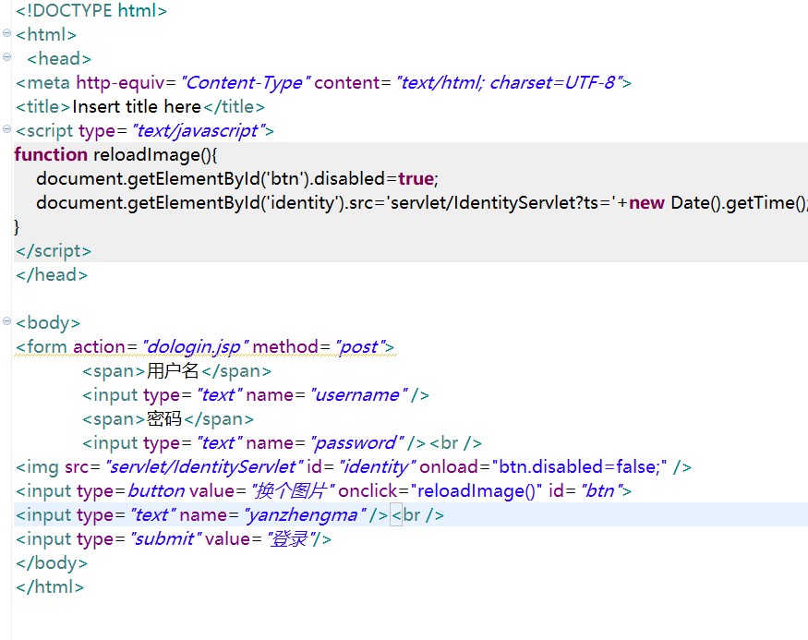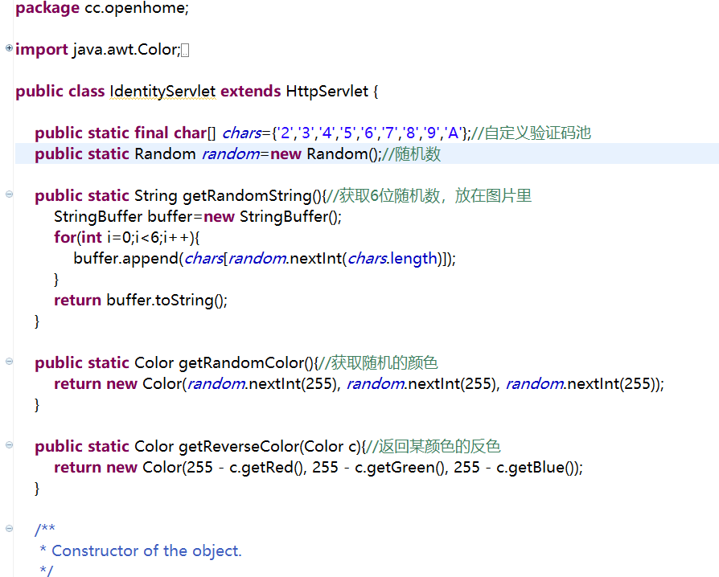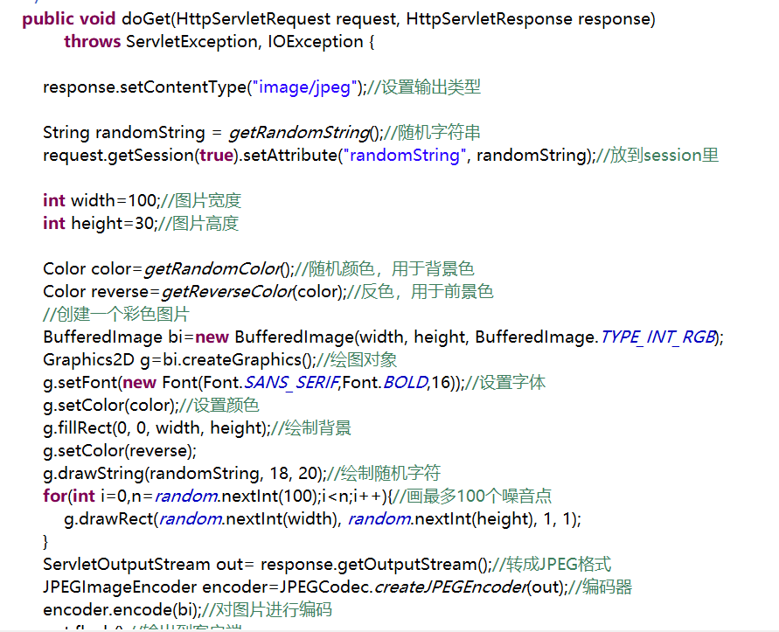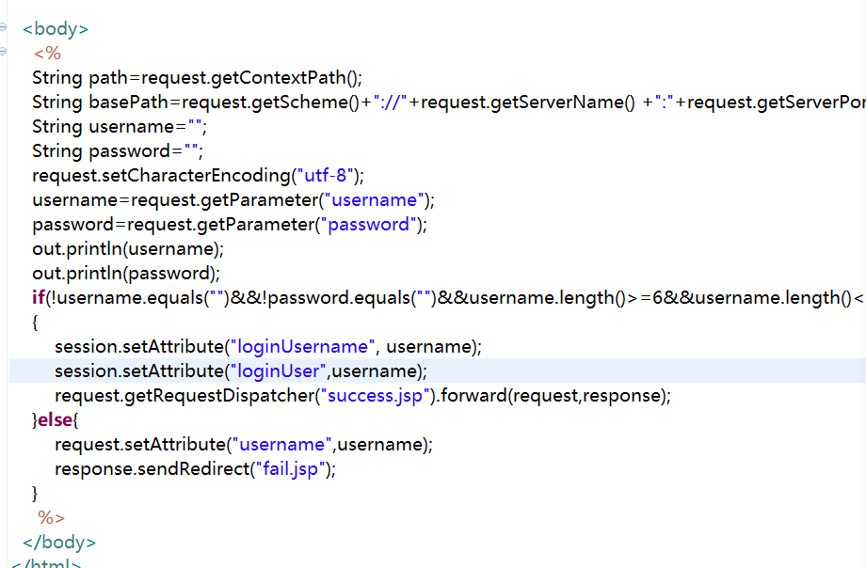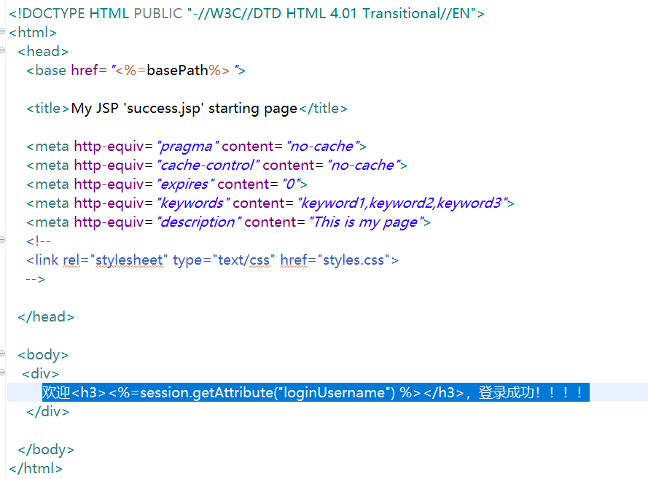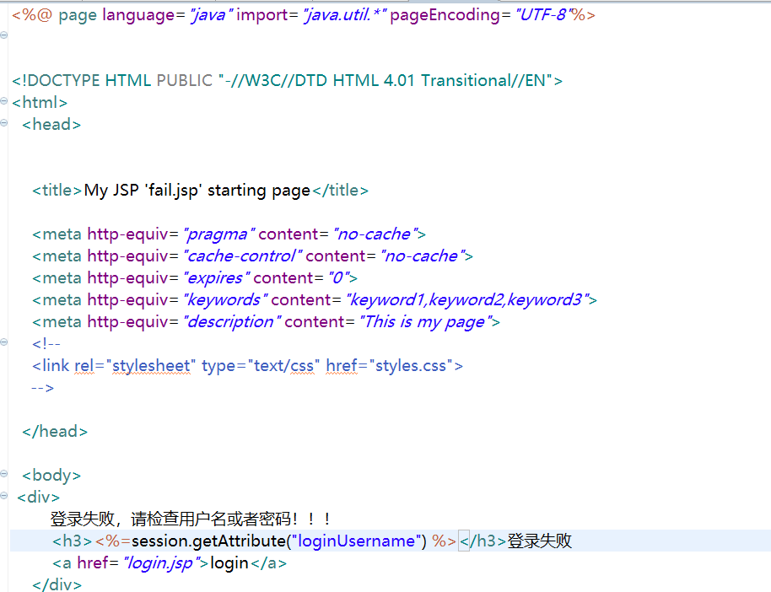

# 运行效果图

实验在浏览器下运行的结果截图，并进行解释。

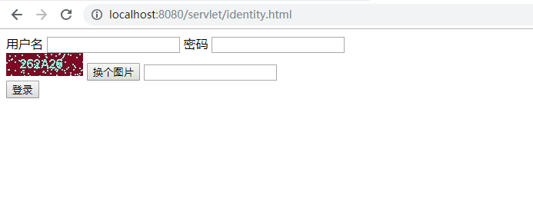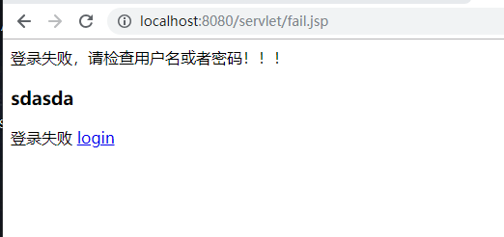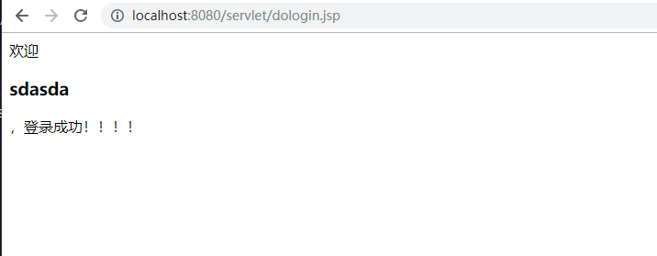

# 收获与问题

谈一谈你在本实验中所收获的内容及问题。